新闻录入说明
第一步、从新闻网左侧“快捷入口”中的“发布新闻”，进入登陆界面；
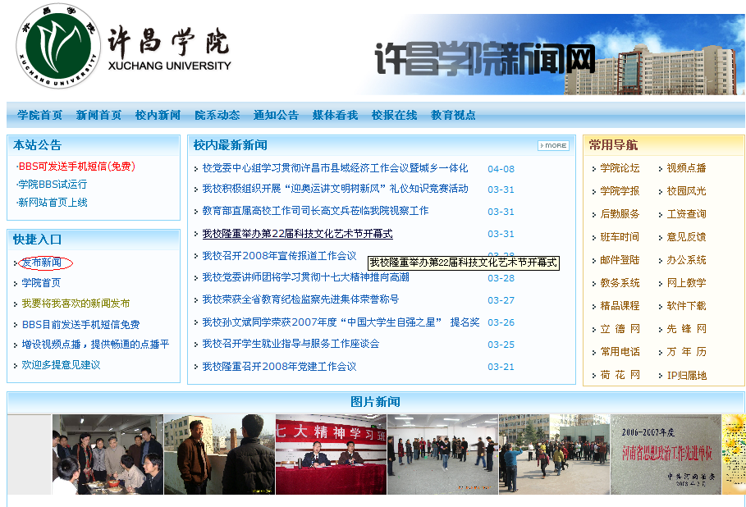
第二步、使用自己的用户名和密码进入新闻系统；
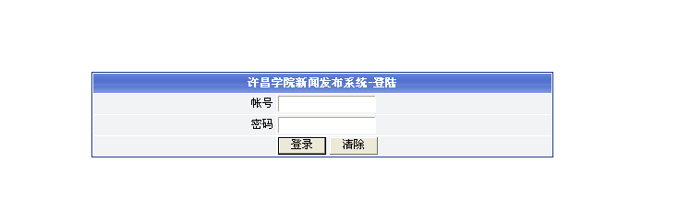
第三步、根据要发布新闻的类别，选择左侧的网站频道
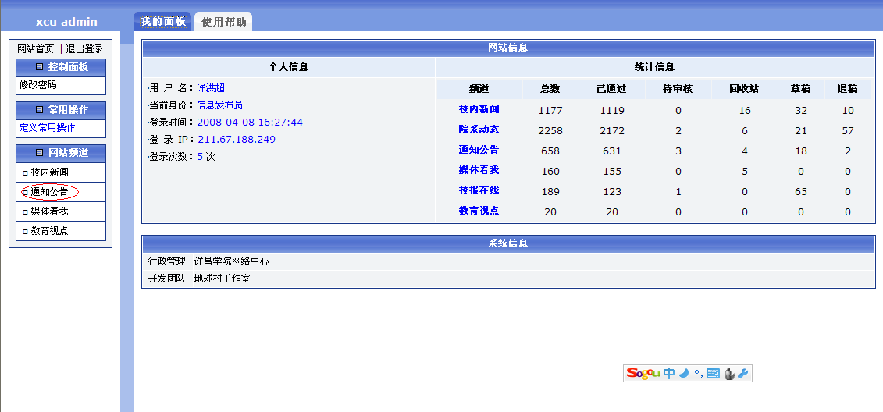
第四步、单击对应栏目后面的“添加文章”，打开文章输入界面
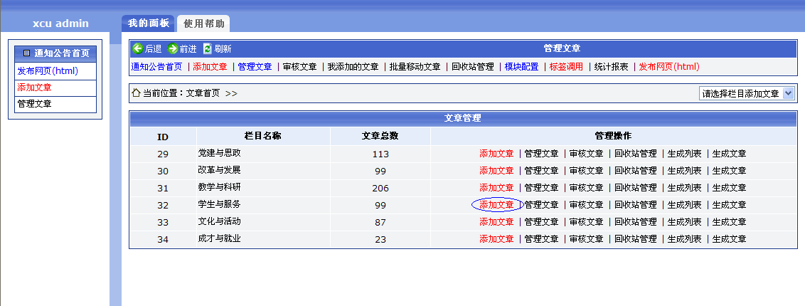
第五步、分别在红色圆圈的位置输入标题、作者、来源，其中作者和来源可以从“选择”列表中选取。然后可以把文章内容从word文档中复制过来，粘贴时出现清除MS Word格式对话框，选择“确定”。
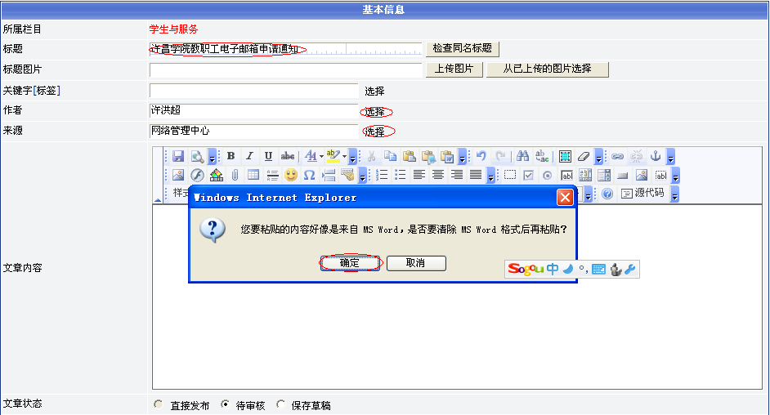
第六步、在随后出现的从MS Word粘贴对话框中，把文章内容粘贴到中间，点击“确定”。
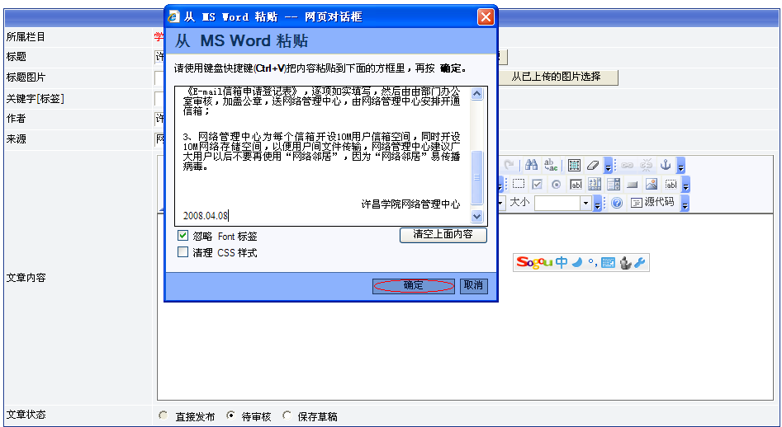
第七步、进行简单的排版和调整。如果不需要添加附件或图片，可以直接跳到第十五步。如果需要添加附件，点击下图中的“插入附件”按钮。
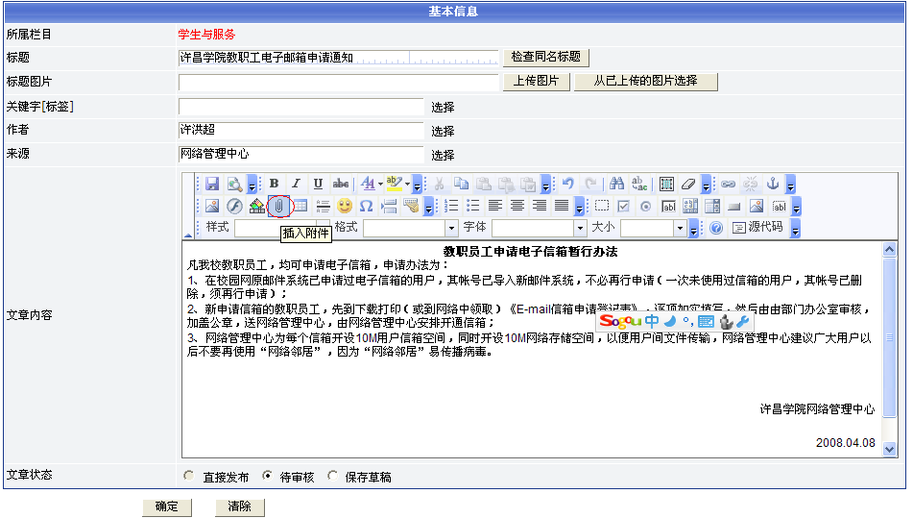
第八步、单击“浏览”，找到自己附件的位置，选中附件，单击“确定”
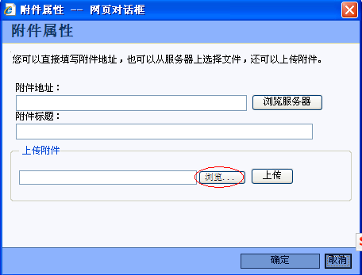
第九步、单击“上传”，系统会自动把附件上传到服务器。
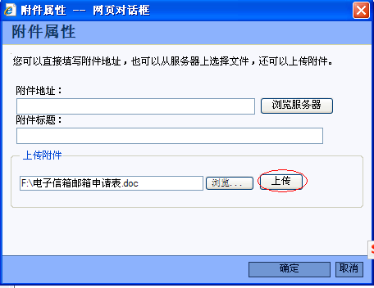
第十步、上传成功之后，“附件地址”中会出现附件的路径。这时需要在“附件标题”下的编辑框中输入附件的名称。
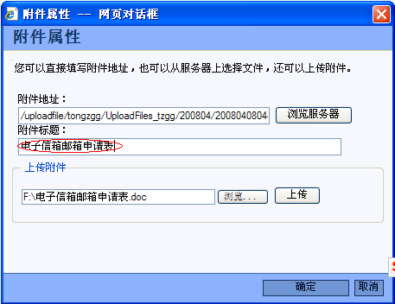
第十一步、点击“确定”，附件就会出现在文章内容中间。
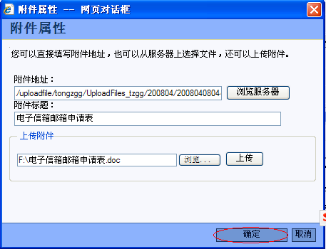
第十二步、如果不需要添加图片，直接看第十五步。如果需要添加图片，单击中间编辑按钮区的“图像”。弹出“图像属性”对话框。
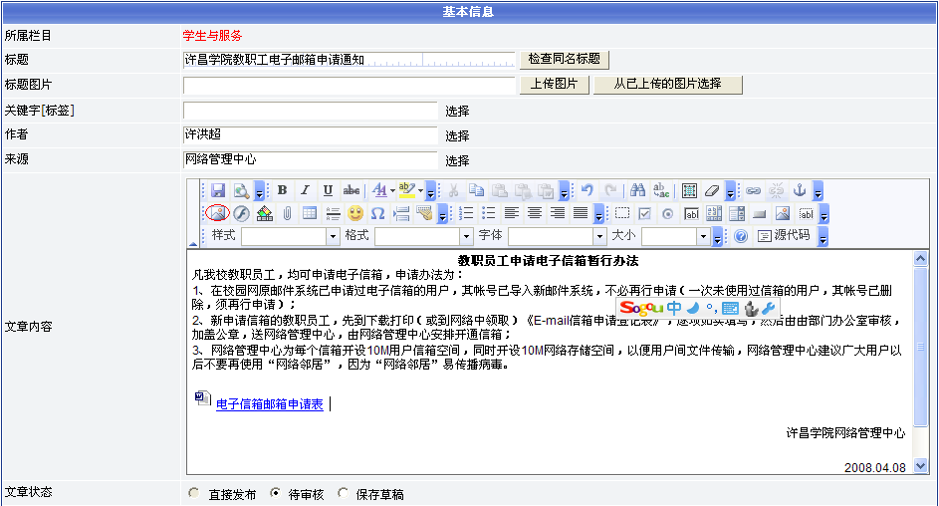
第十三步、单击“图像属性”对话框中的“上传”标签。单击“浏览”选择自己需要上传的图片，然后点击“发送到服务器上”。发送成功后，自动打开图像标签。
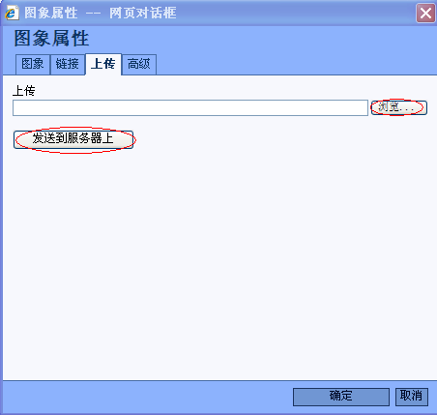
第十四步、图片如果是横向显示一个，就选择宽度为600,高度自动修改，对齐方式改为居中。如果需要和文字混排，可以选择宽度为400或300，对齐方式为左对齐或右对齐。然后确定。图片添加之后，可以拖动图片改变其位置。
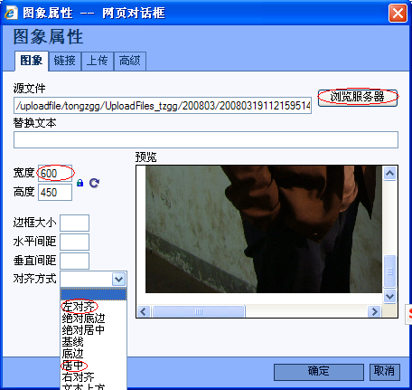
第十五步、排版完成后，单击圆圈位置的预览按钮，查看整体效果。
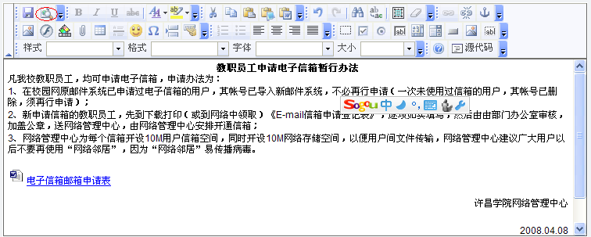
第十六步、如果预览效果可以，就单击下面的“确定”按钮，提交文章。如果成功，会提示，否则是没有添加成功，请查找原因。
